ANEXO DE EVIDENCIAS

Asistente de Delivery Económico
Resultados verificables de los hitos académicos
Autor: Ruben Vigil · 4 de noviembre de 2026
Este documento acompaña al reporte técnico principal de ocho páginas. Reúne evidencias de calidad de datos, transformaciones equivalentes, rendimiento local, comparación temporal de algoritmos, MLP y funcionamiento integrado. No reemplaza la interpretación y las limitaciones del reporte principal.

Mapa de evidencias
Aspecto | Evidencia disponible
Datos reales y calidad | 654,343 intentos originales; 546,281 pedidos elegibles. Auditoría y hashes conservados.
Transformaciones | Pandas, Dask y PySpark local producen valores equivalentes; salida normalizada con el mismo SHA-256.
Rendimiento | Tres mediciones por herramienta en un entorno local documentado; tiempos de arranque y pipeline separados.
Algoritmos y MLP | Baseline, lineal, Random Forest, LinearSVR y red pequeña en el experimento temporal anterior.
Modelos vigentes | Estimación geográfica de duración y clasificación de retraso; evaluación con partición temporal.
Integración | Carga S3, caché, rechazo de hash inválido, MongoDB y recorrido final con efectivo simulado.
Pruebas unitarias | 14 pruebas de dominio documentadas en el PR de verificación; no se reejecutan para armar este anexo.

Cómo leer el paquete de entrega
Primero, el reporte técnico explica la arquitectura, los modelos y su alcance. Después, este anexo muestra las evidencias complementarias. La carpeta evidencias contiene resúmenes JSON y gráficas; los notebooks fuente permiten revisar el proceso. El manifiesto SHA-256 relaciona cada archivo con sus bytes.
Se utilizan resultados ya registrados. Este anexo no presenta capturas nuevas, un nuevo entrenamiento o una nueva ejecución de pruebas. No incluye filas del dataset, credenciales, perfiles AWS o pesos serializados.

1. Datos y procesamiento equivalente
La auditoría original distingue intentos de pedidos. La cohorte de 546,281 pedidos inmediatos completados mantiene una sola entrega inequívoca, tipos válidos y cronología. La fuente ocupa 121,698,401 bytes; los archivos del dataset permanecen locales.
Comparación | Resultado | Alcance
Pandas y Dask | Equivalentes | Todas las filas y columnas; resultado normalizado con el mismo hash.
Pandas y PySpark local | Equivalentes | Valores completos; normalización final con Pandas después de collect.

SHA-256 de la salida normalizada: e0097ce35228ae6d… El valor completo se conserva en resumen_evidencias.json.

Tiempos locales observados
Herramienta | Muestras | Arranque (s) | Pipeline (s) | Total (s)
Pandas | 3 | 0.372 | 3.708 | 4.098
Dask | 3 | 0.562 | 6.250 | 6.936
PySpark local | 3 | 2.547 | 25.138 | 27.685

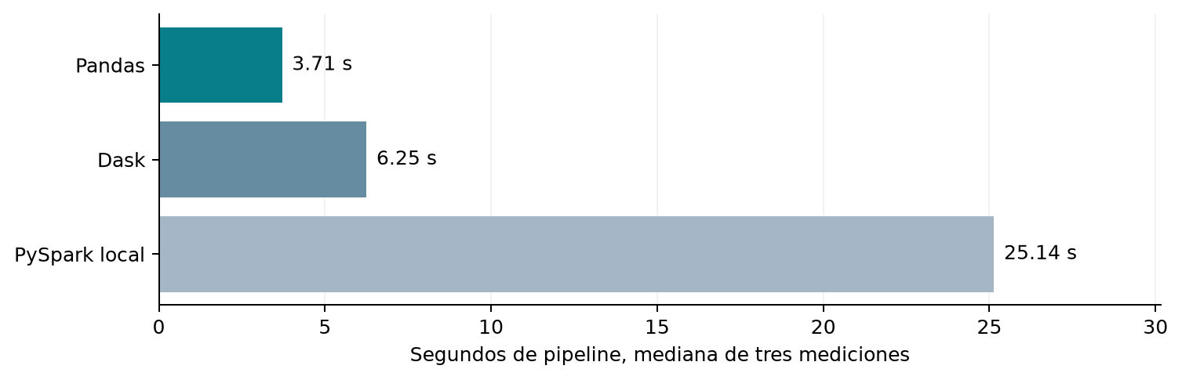
Figura 1. Medianas de pipeline. Total es la mediana medida de arranque más pipeline; no se calcula sumando medianas independientes.
Pandas fue más rápido en este volumen y entorno; no se deduce que sea superior a Dask o Spark para cualquier tamaño. Dask utilizó dos trabajadores y PySpark se ejecutó localmente con dos hilos. No se midió un clúster distribuido de producción.
Equipo del registro: AMD Ryzen 5 5600H with Radeon Graphics. Las versiones y condiciones del entorno se incluyen en el resumen de evidencias. La normalización de CSV no implica que los escritores originales produzcan archivos idénticos byte a byte.

2. Comparación temporal y MLP
El experimento anterior utilizó solo hora/día UTC, expresados mediante cuatro variables cíclicas. Estos resultados corresponden a esa versión, no al modelo geográfico vigente. Todos se evaluaron sobre los mismos 136,799 pedidos de test.
Modelo temporal | MAE (min) | RMSE (min) | R²
Mediana | 9.5012 | 12.5625 | -0.0381
Regresión lineal | 9.5095 | 12.2905 | 0.0064
Random Forest | 9.1254 | 11.8557 | 0.0755
LinearSVR | 9.5104 | 12.2901 | 0.0065
MLP pequeña | 9.1218 | 11.9177 | 0.0658

Evidencia de la red neuronal
Arquitectura: 4 entradas → 16 neuronas ReLU → 8 neuronas ReLU → 1 salida lineal; 225 parámetros entrenables. Se evaluaron 30 épocas mediante tres folds temporales y se seleccionaron 7 por el menor MAE medio de validación.
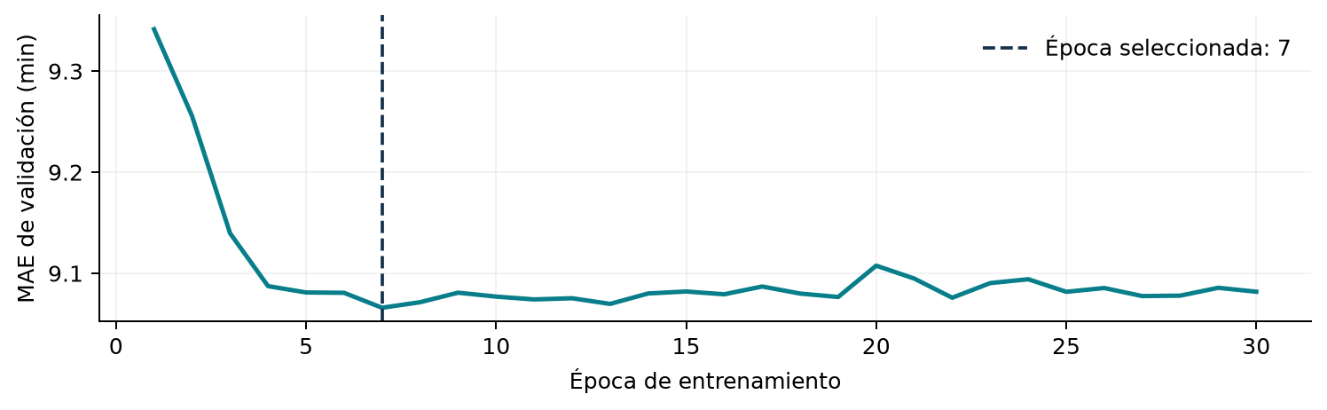
Figura 2. Error medio de validación por época, leído del registro de entrenamiento. La línea discontinua identifica la época seleccionada.
MAE CV seleccionado: 9.0659 minutos. El reajuste usó 409,083 pedidos de entrenamiento; no se seleccionó la época con test. La MLP obtuvo un MAE de test apenas inferior al Random Forest, pero la selección temporal conservó el modelo elegido por CV.
La revisión vigente añadió distancia y un clasificador de retraso. Sus métricas, selección y limitaciones se presentan en el reporte principal. No se afirma que esta MLP se haya vuelto a entrenar con las nuevas variables ni que el test reutilizado sea una validación ciega.

3. Integración y trazabilidad de la entrega
Las siguientes comprobaciones se realizaron durante el desarrollo y se conservan como registros agregados. El anexo los organiza sin generar viajes, resultados ML o salidas de pruebas ficticios.
Comprobación | Registro observado
API desde S3 | Siete descargas al iniciar; dos inferencias sin nuevas descargas.
Integridad | SHA de manifiesto incorrecto produjo 503; caché de fallo eliminada.
Cierre | Cliente S3 cerrado y caché eliminada al apagar.
Publicación privada | 24 objetos v2 y documentos, con tamaño/checksum/ACL verificados.
Atlas | Conexión, esquema/índices y transacción de lectura verificadas, sin confundirlo con la demo local.
Demo Docker | Pesos desde S3; pedido entregado y efectivo entregado_al_operador.
Pruebas unitarias | 14 pruebas de dominio aprobadas según el PR de verificación previo. No es una nueva salida pytest.

Referencia de la verificación unitaria registrada

Qué se entrega
El ZIP reúne el reporte principal y este anexo en PDF/Word, las gráficas, un resumen JSON de evidencias, métricas v2, notebooks fuente sin outputs y un manifiesto SHA-256. No contiene datasets, pesos, archivos .env o perfiles personales.
Los JSON conservan números y referencias técnicas para comprobar las tablas. Las cifras de este documento proceden de esos registros; la carpeta de notebooks muestra el procedimiento. El código y las instrucciones de reproducción están en el repositorio del proyecto.
Repositorio del proyecto y documentación de ejecución

Alcance de esta evidencia
La entrega demuestra un prototipo académico con simulación y modelos evaluados con datos chinos. No acredita una operación comercial, un frontend terminado o un despliegue público de la API. La escala geográfica inferida, el test reutilizado y la falta de validación local permanecen como limitaciones del reporte principal.
Reconocimiento: This research was supported by data provided by Meituan.

